Constructie Pentagon dodecaëder uit zeshoek (versie 20190505)
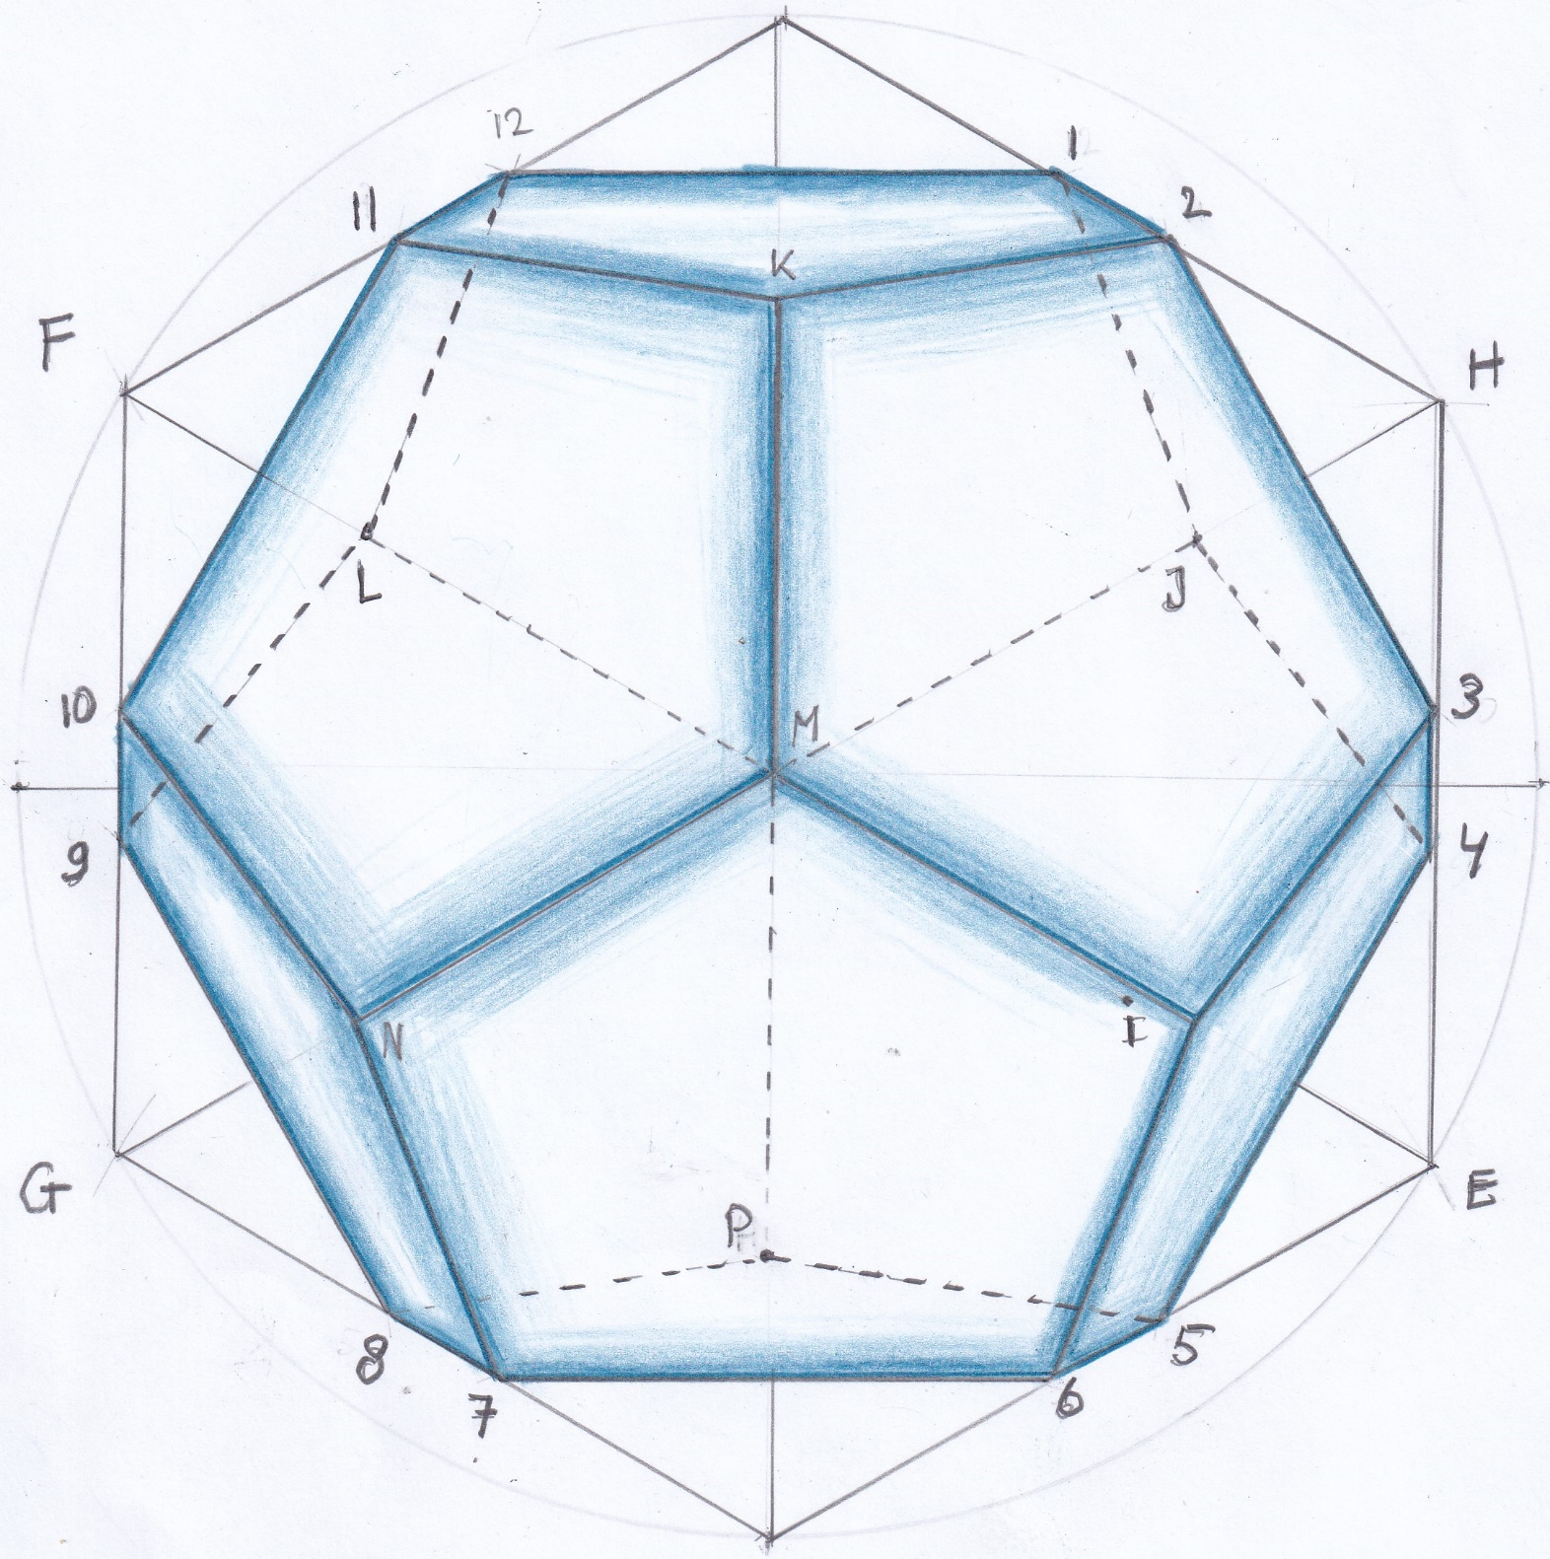
Constructie, zie volgende pagina!

- Zet kruisje in het midden van je papier (op het oog in het midden)
- Trek met de passer een mooie grote cirkel. Bewaar de straal in de passer goed!!
- Bepaal op het oog op de cirkel het punt “12.00uur”
- Zet de straal van de passer vanuit 12.00uur 6 x af op de cirkel → de zeshoek
- Noem het punt 12.00uur A. Noem het punt 6.00uur B Zo ontstaat zeshoek AFGBEH
- Vind met de geodriehoek met hoek 90°, dus loodrecht op AB de punten 3.00u en 9.00u
- Noem het 9.00uur punt C en noem 3.00u punt D

- Cirkel de afstand AC vanuit alle hoekpunten van zeshoek om op de zijden van de zeshoek.
- Zo ontstaan de punten 1-2 3-4 5-6 7-8 9-10 11-12. Zet de nummers er bij
- Trek de lijn 4 – A gestippeld tot aan GH (niet verder!!)
- Trek de lijn 1 – 12 dik
- Trek de lijn 2 – 3 dik
- Trek de lijn 1 – E gestippeld tot aan GH (niet verder!!)
- Trek de lijn 12 – G gestippeld tot aan EF (niet verder!!)
- Trek de lijn 9 – A gestippeld tot aan EF (niet verder!!)
- Trek de lijn 10 – 11 dik
- Trek de lijn 10 – B dik tot aan GH (niet verder!!)
- Trek de lijn 7 – F dik tot aan GH (niet verder!!)
- Trek de lijn 9 - 8 dik
- Trek de lijn 8 – E gestippeld tot aan AB (niet verder!!)
- Trek de lijn 5 – G gestippeld tot aan AB (niet verder!!)
- Trek de lijn 7 – 6 dik
- Trek de lijn 6 – H dik tot aan EF (niet verder!!)
- Trek de lijn 3 – B dik tot aan EF (niet verder!!)
- Trek de lijn 4 – 5 dik
- Trek de lijn 2 – F dik tot aan AB (niet verder!!)
- Trek de lijn 11 – H dik tot aan AB (niet verder!!)

- Trek M – K dik
- Trek M – N dik
- Trek M - i dik
- Trek M – P gestippeld
- Trek M – L gestippeld
- Trek M – J gestippeld
- Trek 5 – 6 dik
- Trek 3 – 4 dik
- Trek 1 – 2 dik
- Trek 11 – 12 dik
- Trek 10 – 9 dik
- Trek 8 – 7 dik

Perspectivisch zijn dikke lijnen in de vóórvlakken zichtbare lijnen en gestippelde lijnen in de achtervlakken onzichtbare lijnen. Je kunt nu gaan kleuren volgens het voorbeeld.

0-0-0-0-0

